Prénom : ……………………….. | Date : ……………………..…………………………..

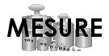 | LES MASSES  Les unités de masses – Théorie

- Les unités de masses servent à mesurer des quantités de matière.

La masse d'un objet mesure la quantité de matière qui constitue cet objet. La masse d'un objet est la même quel que soit l'endroit où il se trouve dans l'univers. Il ne faut pas confondre la masse et le poids qui est la mesure de l'interaction de la masse et du champ de gravitation (le poids est une force).
L'unité de base de la masse est le kilogramme (kg) et non pas le gramme (g). On utilise également la tonne égale à 1 000 kg.

L’unité de base, le kilogramme, correspond à la masse exacte d’un litre d’eau.

- Les sous-multiples du kilogramme :

kilogramme | hectogramme | décagramme | gramme | décigramme | centigramme | milligramme
kg | hg | dag | g | dg | cg | mg

- Conversions utiles :

1 kg = 10 hg = 100 dag = 1 000 g | 1g = 10 dg = 100 cg = 1 000 mg

kg | hg | dag | g | dg | cg | mg
 |  |  | 1
 |  | 1 | 7 | 5 | 0 | 0
1 | 0 | 0 | 0
 |  |  |  |  |  | 5

Lecture du tableau :
Ligne 1 : 1 gramme (ou 10 dg , 100 cg , 1 000 mg)
Ligne 2 : 17 500 mg (ou 17 g et 500 mg)
Ligne 3 : 1 kg (ou 1 000 g)
Ligne 4 : 5 mg

- Les instruments de mesure de masses :

La mesure de la masse s'appelle le pesage, bien que ce terme provienne du mot « poids ».
La seule manière de mesurer directement une masse consiste à la comparer à une autre masse ; c'est le principe des balances.
On peut aussi estimer la masse à partir du poids, c'est-à-dire que l'on mesure la force qu'exerce l'objet à peser ; le dispositif est en fait un dynamomètre. C'est le cas le plus courant des pèse-personnes et des balances électroniques.

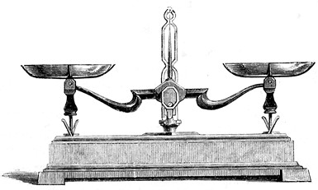 | 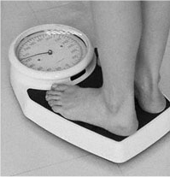
Une balance de Roberval | Un pèse-personne

